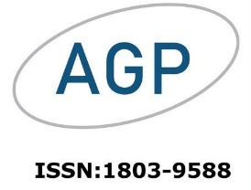

Objednávka publikace článku na www.actualgyn.com

Název článku:
Autoři:

Podklady pro dodavatele

Odběratel:
Firma či jméno odběratele:
Adresa:
IČ:
DIČ:
Bankovní spojení:
Jméno a adresa banky:
Číslo účtu:
IBAN:
SWIFT:

Částka k úhradě: 5000 Kč +21% DPH = 6021 Kč

Tyto údaje odešlete na kalinova@actualgyn.com a následně obdržíte fakturu k zaplacení.

